**ПАЛЕЦКИЙ СЕЛЬСОВЕТ**

**Населенные пункты**:с.Палецкое,с.Лепокурово,с.Осинники, с.Владимировка, с.Красный остров, с.БольшиеЛуки.

**Дата образования**-1840 год

**Площадь территории** – 69760,9 га

**Численность населения**-1931

**Административный центр**-село Палецкое, расположенное в 37 км на северо-восток от районного центра,в 420 км от города Новосибирска.

…………………………………………………………………………………………

**Глава администрации** –Калач Владимир Иванович

**Председатель Совета депутатов**- Дудченко Вячеслав Владимирович

………………………………………………………………………………………….

На территории муниципального образования действуют: АО «Палецкое- Агро», ЗАО «Лепокуровское», КФХ- 8, 598 личных подсобных хозяйств, 11 торговых точек, 3 торговые точки на почтовых отделениях Карасукского почтамта-ОСП УФПС Новосибирской области-филиала ФГУП «Почта России», 2 **средних общеобразовательных школы**, 2 **основных общеобразовательных школы, 1 начальная школа, 4** сельских библиотеки, 1 амбулатория ,5 фельшерско-акушерских пункта, отделение Сбербанка, 2 Дома культуры , 4 сельских клуба, 3 почтовых отделения, 1 детский сад и 2 дошкольные группы при школах (с.Владимировка и с.Лепокурово), Центр казахской культуры имени Абая, телефонной связи оказывает ОАО «Сибирьтелеком» действует 2 АТС (Монтированная емкость станций: с. Палецкое-300 номеров; с. Лепокурово -150 номеров), мобильная связь обеспечивается компаниями сотовой связи ОАО «Вымпел-Коммуникации» и «Сотовая компания МТС». На территории муниципального образования осуществляют деятельность 8 индивидуальных предпринимателей. Основной вид деятельности–торгово-закупочная в поселении функционирует 16 торговых точек.

На территории Палецкого сельсовета находится памятник природы «Озеро Горькое», который занимает 276,6 га.

Палецкий сельский Совет (именуемый до выборов в декабре Палецким сельским Советом рабочих,крестьянских и красноармейских депутатов) депутатов трудящихся образован в начале 1924 года в составе Черно-Курьинской волости Славгородского округа Сибирского края.По словам первого председателя исполкома Палецкого сельского Совета товарища Верлова Павла Алексеевича выборы в сельский Совет состоялись 13 января 1924 году.

На территории Совета находились: село Палецкое, поселок Ясный Луч, поселок Ново-Палецкий.Центром сельсовета со времени организации является село Палецкое.

Административно-территориальная подчинённость его менялась следующим образом:

Палецкий сельсовет Черно-Курьинского района Сибирского края образован в 1920г.

Постановление ВЦИК от 30.07.1930 преобразован в Палецкий сельсовет Чернокурьинского района Западно-Сибирского края.

Постановлением ВЦИК от 07.06.1933 преобразован в Палецкий сельсовет Карасукского района Западно-Сибирского края.

Постановлением ЦИК СССР от 28.09.1937 преобразован в Палецкий сельсовет Карасукского района Алтайского края

По указу ПВС РСФСР от 13.08.1944 № 118/77 преобразован в Палецкий сельсовет Карасукского района Новосибирской области

В соответствии с Указом ПВС РСФСР от 08.10.1946 №619 /10 преобразован в Палецкий сельсовет Андреевского района Новосибирской области.

Решением Новосибирского облисполкома от 13.03.1963 №160 преобразован в Палецкий сельсовет Карасукского района Новосибирской области

Решением Новосибирского облисполкома от 04.11.1965 №822 преобразован в Палецкий сельсовет Баганского района Новосибирской области.

В соответствии с Указом Президиума Верховного Совета РСФСР от 3 ноября 1965 г. «Об образовании Баганского и Кочковского райо­нов Новосибирской области" во вновь образованный Баганский район включен Палецкий сельский Совет,выделенный из Карасукского района.

В соответствии с Постановлением Совета Министров СССР от 7 июня 1950 г. .№2427 "Об укрупнении мелких колхозов" и на основании решения собрания колхозников в июле-декабре 1950г. объединились колхозы: «Меткий стрелок»,Карасукского района и «Красноармеец» и «Краснофлотец» Андреевского района; колхозы имени Карла Маркса и «Красный путиловец» Кулинского района и колхоз «Красный Октябрь» Андреевского района; колхозы „ Красный луч" и„Красный фронтовик" Карасукского района; колхоз „ Красный остров" Веселовского района, колхозы „Ясный луч" и „Победа" Андреевского района. В результате такого объединения Палецкому сельскому Совету были присоединены села: с.Лепокурово,с.Осинники,поселок Родькино,входившие ранее в Лепокуровский сельский Совет;пос.Красный Остров из Ирбизинского сельсовета Веселовского района; с.Большие Луки и пос.Озерно-Баганск из Кучугурского сельсовета Карасукского района; с.Владимировка и пос. Октябрьский из Новоключеского сельсовета Купинского района;поселок Новороссийка из Китайгородского сельского Совета Андреевского района (райгосархив,ф.I,оп.I,д.47,лл.107,140,158,187).

К концу 1950 года на территории Палецкого сельского Совета депу­татов трудящихся действовали укрупненные колхозы „Гигант",им.Мичури­на, им.Карла Маркса,им.Хрущева и обслуживающая их Палецкая машинно- тракторная станция,организованная в 1936 году.

20 марта 1957 г. на базе Палецкой МТС,указанных выше четырех колхозов и фермы №2 Баганского совхоза был организован совхоз"Палецкий". В начале 1970г. в результате разукрупнения совхоза "Палецкий" был организован совхоз „Лепокуровский" в с.Лепокурово.

**Село Палецкое .**

Прошлое, оно такое близкое,

Прошлое, оно такое далёкое,

Прошлое с негаснущими искрами

В сердце затаилось глубоко.

Кулундинская степь. Ровная, как стол, покрытая ковылём, полынью, редкими колками, голубыми озёрами с камышовыми берегами, ляги с высокими травами и обширными солончаками, на которых под палящим солнцем выступает белая, как снег соль. Село Палецкое расположено в Западной Сибири, в Новосибирской области, Баганском районе. Район граничит с Купинским, Карасукским, Здвинским районами и Павлодарской областью. Расположено село в степной зоне, на гриве, близ озера Глубокое; наибольшая его глубина - 3 метра. Улицы села тянутся вдоль озера на 3 километра. В селе четыре улицы - Береговая, Октябрьская, 1 Мая, Молодёжная.

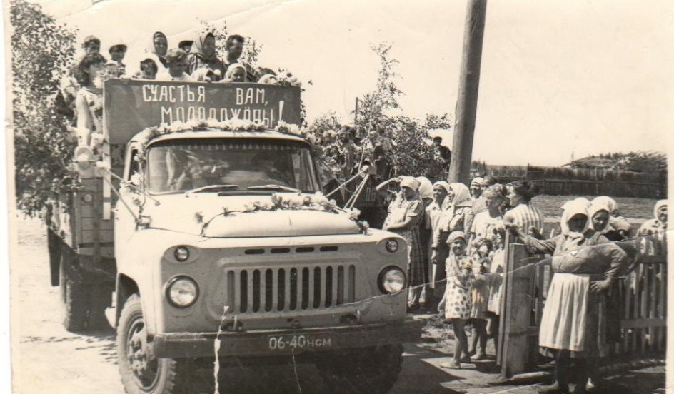

Со времени образования села прошло много лет. Село было основано в хорошем, рыбном и охотничьем месте, с хорошими сенокосами и плодородной пашней, близ озера. Наличие грив, колков создавали естественную возможность накопления влаги.

Название села, по преданиям, пошло от первого поселенца- купца Каннского, по фамилии Палецкий, поставившего свою избу у восточной окраины озера, в наиболее узком месте впадения реки в него.

На берегу озера, через которое протекает местами пересыхающая речушка Баган, в 1840 году разместились первые усадьбы селян. Первыми поселенцами были семьи - Заливчие, Бунины, Михайлец, Матченко, Валенко, Карпенко, Верловы. ... Если судить по переписи населённых пунктов Томской губернии, то село Палецкое Славгородского уезда помечено в нём от 1840г. Здесь же, у восточной окраины озера разместились поселенцы - сибиряки, которые занимались хлебопашеством, молочным скотоводством, маслоделием, коневодством.

В конце 19 века крестьянство густонаселённых центральных районов России жило неотступной думой о земле. Безземелье, постоянная нужда, голод, гнали разорившихся крестьян искать счастья в далёкие необжитые края. Волна переселенцев особенно усиливалась в неурожайные годы. Обширные просторы Сибири и богатые плодородные земли Кулунды влекли к себе безземельных и обездоленных крестьян. В 1900 году в село прибыло 57 семей переселенцев из Полтавской области. Они селились обособленно, в другом конце озера, ближе к селу Овечкино. То ли бедность, то ли общая судьба с тоской по родным местам заставляла их это делать. Для крепких сибирских мужиков «голыдьба» не была помехой, «все они православны, хотя и говорят по - чудному», им помогали на первых порах, не бесплатно, а за отработки. Это не было грабежом, эксплуатацией, ибо трудолюбивые переселенцы через 3- 4 года, в основном, твёрдо становились на ноги. Вначале в селе была только одна улица на берегу озера, несколько дворов было за кладбищем. Переселенцы работали на полях зажиточных крестьян - Валенко Петра, Верлова Степана, ( которые вели зерновое хозяйство), пасли скот и лошадей братьев Мальцевых. Старожилы жили куда богаче переселенцев - почти у каждого была своя ветряная мельница. В 1900году насчитывалось 34 мельницы в селе. Последняя ветряная мельница была уничтожена в 50- тых годах 20 века. Она находилась на восточной окраине села, где были первые поселения. Сельскохозяйственные продукты скупали у крестьян, жившие рядом, и занимавшиеся торговлей купцы - один из Тычкино, другой из Лепокурово. Они же снабжали крестьян и промышленными товарами. Новая волна переселенцев связана со Столыпинской аграрной реформой. Семьи переселенцев - Процко, Михайлец, Николаенко, Матченко разрослись и дали глубокие корни в селе. В 1914году в селе была построена деревянная церковь. В те времена селом считался сельский населённый пункт, имеющий церковь. Содержать церковный притч во главе мог только крупный населённый пункт, так как доходы церкви складывались из добровольных приношений прихожан. Так жило село до октября 1917года, вести сюда почти не доходили, даже когда прошла Великая Октябрьская революция,мало что изменилось в селе. Революционные события, происходившие в центре России, почти не доходили сюда. Хотя, в революционных событиях принимали участие и жители села - коммунист Гречин Александр Егорович встретил революцию в Питере, участвовал в стачках, и понял, что бороться с самодержавием надо с оружием в руках. Революцию встретил с винтовкой в руках, да с солдатской котомкой за плечами. Многие годы пришлось ему не расставаться с оружием, защищать завоевание революции в Сибирской губернии, драться с белогвардейцами, создавать комитеты бедноты, позже советы. И вот вся Россия, после Октябрьских событий стала лагерем военных событий. Шла борьба с белогвардейцами и интервентами. В январе 1919года в Палецком узнали о приходе Красных партизан, которые вели бои с белыми. В окрестностях села сражений не было, но красные и белые проходили через село. Некоторые жители села ушли в партизанские отряды, одна из групп партизан находилась в с.Лепокурово. Бои были в сёлах Светлом, Дубосово, Инатово, Лотошном. Об участии жителей в борьбе с белогвардейцами рассказывали старожилы села - Чернышев Андрей Иванович, Михайлец Ананий Акимович, Тельцов Николай Иванович, Копыл Софья Николаевна. В Красной армии служили - Васильев Лука Васильевич, Усольцев Никита Дмитриевич, Агеев Смеридон Николаевич и другие. Многие крестьяне подвозили партизан от села к селу, давали им одежду, «провизию». Партизаны останавливались у семьи Супруненко и других семьях. Командирами Красной армии были Усольцев М Г и Мальцев Г.Н. О событиях тех лет рассказывает старожил села Тельцов Н.И.: «Когда уходил Колчак из наших мест, мы убежали из его отряда, прихватив лошадей, оружие. В Лянино находились партизаны. Колесник, Тельцов, Темников К, Усольцев Е., отправились в село Лепокурово, где стояла группа партизан. Потом в с.Лепокурово появились оренбургские казаки. Белые грабили окрестные села, отнимали всё, начиная с продуктов, одежды и кончая лошадьми. Красные партизаны так не поступали». Николай Иванович участвовал и в Великой Отечественной войне, после войны работал в родном селе.

Много славных дел было на счету партизан. О своём отце, командире партизанского отряда Юрине Николае Григорьевиче, рассказывает его дочь - Копыл Софья Николаевна, бывшая работница Палецкой больницы: «Мой отец стал членом партии большевиков в 1917году, а во время Гражданской войны был командиром партизанского отряда.

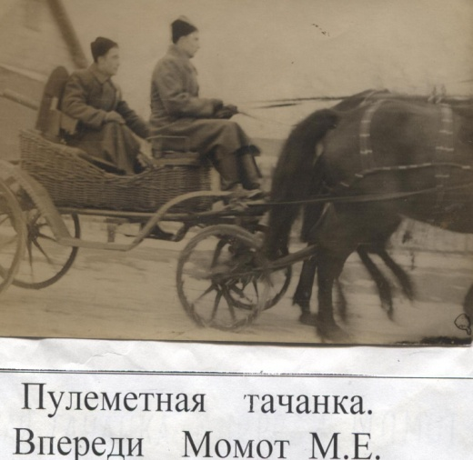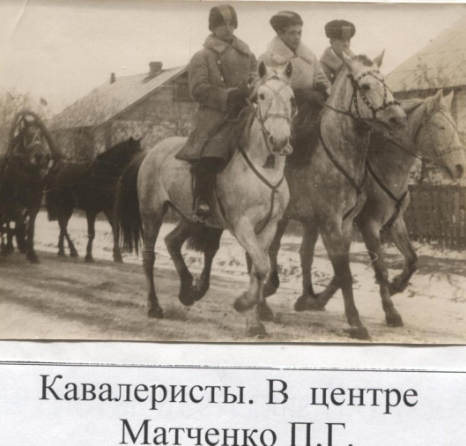

Штаб отряда находился в селе Ипатово, а партизаны скрывались в лесах. Начальником штаба был красноармеец Говорков. Вооружены партизаны были плохо - пики из вил, сабли самодельные, охотничьи самодельные ружья. Лишь позже появилось трофейное оружие. Белогвардейцы выжигали до - тла сёла, если узнавали, что в этом селе были партизаны. Мы жили в селе под Лянино. Нашелся предатель (Бахмут) и выдал нас, но мы успели уйти к отцу в отряд. Многие пали от рук белогвардейцев и чехов, которые воевали в наших местах, а некоторые стали жертвами предательства».

Житель села Палецкого с 1900года, уроженец Полтавской губернии - Верлов П.А. начал свою трудовую деятельность батраком у кулака Плотникова. В 1914году был призван в царскую армию, а в 1915 году был ранен и без руки вернулся домой. Занимался своим хозяйством, обучал грамоте молодёжь. Во время борьбы с Колчаком помогал красным партизанам, доставлял в штаб в Ирбизино партизанских связных, (так как была лошадь) руководителей, которые следовали через село. Много славных партизан и их помощников после окончания борьбы с белыми работали в селе, некоторые не вернулись с полей сражений, или стали жертвами предательства. В селе Новые Ключи поставлен памятник погибшим партизанам. Там похоронено 5 человек селян - Бабич П., Чернего, Тычкин, Жикин, ... Отец Копыл Софьи Николаевны - командир партизанского отряда остался жив, и в начале 20- тых годов был организатором и руководителем коммуны в селе Ясный Луч, затем работал в Палецком колхозе. Умер в 1938году. После обследования врачи сделали вывод, что он был отравлен мышьяком. Кто? Да разве мало было врагов у Советской власти? Шла борьба с кулачеством, послевоенное восстановление хозяйства, дни трудные и напряженные. В селе, в годы Гражданской войны никаких предприятий не было, железная дорога проходила далеко. Сообщения и перевозки были на лошадях, дороги были очень плохие, проходили по солончакам и низким местам. Телеграфная и телефонная связь отсутствовала. В селе не было врачей, больница была за 40 километров от села.

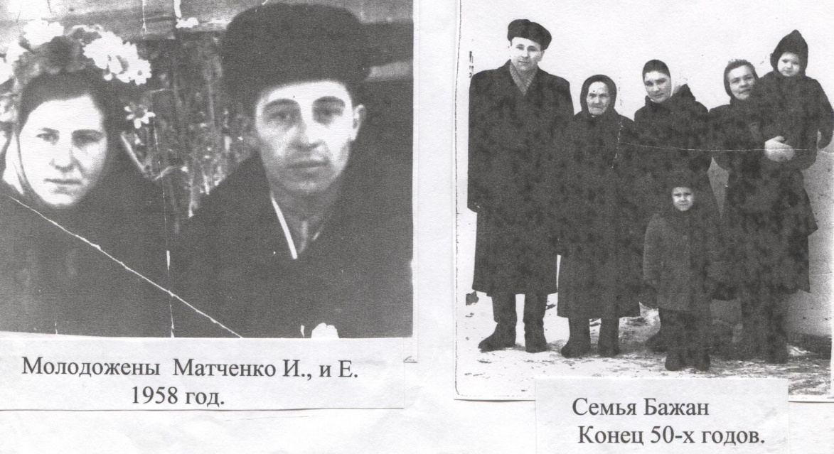

Очевидец событий - Верлов П.А. рассказывает: «13 января 1924года я был избран председателем Палецкого сельского совета, и работал до декабря 1929 г. За это время, было проведено ряд мероприятий по организации семенного товарищества, а затем ТОЗА. Организатором его был Горбачев Константин Кириллович, но кулаки, жившие в селе, вели большую подрывную работу, поэтому проводилась политика борьбы с кулачеством, его ликвидацией. В 1928-29 годах шла подготовка к организации колхоза. В 1929году с помощью коммунистов - Симбирцева, Чернышева С.Н. был организован колхоз «Краснофлотец», где я был избран председателем. Организовывать колхозы было трудно, так как мешали кулаки, они вели ожесточенную борьбу с беднотой. Тогда же началось раскулачивание местного богатея - Валенко В.О., Заливчего М., Федорова. Их выслали в Нарымский край. Колхоз был разделён на два: от кладбища на запад был колхоз «Красноармеец», а на восток - «Краснофлотец». Строить дома и предприятия было трудно, строили за счет крестьян, многие селяне уходили в города работать на стройках, фабриках и заводах». Верлов П.А. был председателем колхоза до прибытия двадцати пяти тысячника Семенова, а потом был его заместителем до 1932года.

В 1930 году в село был привезен первый трактор «Фордзон - путиловец», сделанный на Путиловском заводе в Ленинграде. Первым трактористом был житель села - Гордусенко Борис Павлович, он же был и первым комбайнером. В 1932 году колхоз получил трактор в 25 лошадиных сил. Михайлец Ананий Акимович, Мацко Иван Мартынович были учениками первого тракториста. В 1933 - 34годах создавалась первая МТС, но просуществовала не долго, сгорела. Во время пожара сгорело - 3 трактора. Новая МТС была построена после Великой Отечественной войны, первым её директором был - Ковригин, затем - Трофим Данилович Тыщук.

В 1932 году Верлову П.А., как члену правления поручено было возглавить животноводческую ферму, где проработал он до1937года. Неоднократно за работу награждался он почетными грамотами, именными подарками, был участником областных совещаний передовиков, а в 1936 году был участником Всесоюзного совещания колхозников - ударников. Село стало по - немного меняться, народ стал обучаться грамоте. До 1924года школы в селе не было, но жители собирались в отдельных домах, и обучались грамоте. Первыми учениками были - Анциборенко Степанида, Борщенко Ганна, Копыл Анастасия, Сокол Евдокия, Журенко Анна. Первым учителем был - Анциборенко Николай Федорович, а затем всех учил - Сокол Иван Федорович. В 1925году была построена школа, но она была очень мала, и в 1927году к ней пристроили ещё небольшое здание. Первым учителем в школе был Пушин, в это время началась ликвидация неграмотности. Затем детей учил Науменко. После Великой Отечественной войны была открыта вечерняя школа для взрослых, а в 1964году в селе было построено новое здание школы, двухэтажное. В 1937году в селе открыли амбулаторию, в которой работал фельдшер Комар, а после войны в селе открылась больница. В 1962году была открыта лечебная амбулатория. Так в трудах и заботах шли годы. На востоке чуть розовеет узенькая полоска зари, люди крепко спят после трудовой недели, но в их мирный сон неожиданно ворвались яростный вой, грохот, разрушения. Так началось утро 22 июня 1941 года. Началась Великая Отечественная война. Наши односельчане, как и все честные советские люди, отважно сражались на фронтах, упорно работали на полях, помогая фронту. В первые дни войны ушли на фронт - Кашкалда И.Е., Николаенко С.В., Лесков П.Р., Бондаренко И,Д., и многие другие. Многие из них отдали свою жизнь в боях за Родину, - Карпенко И.И., Зятьков К.С., Матченко В.Ф., Матченко Г.Ф., Кашкалда И.Е., Кашкалда В.Е., Жура В.В., Васильев Я.А., и другие. Из села ушло на фронт 311 человек, не вернулось с фронта -114 человек.

В самое тяжелое время войны, под руководством Коммунистической партии, вся страна превратилась в единый военный лагерь. Был клич: «Всё для фронта, всё для победы!». В селе остались одни женщины, дети, старики. Мало былотракторов, лошадей, но народ трудился отважно, помогая фронту. На фронт беспрерывно шли грузы - оружие, боеприпасы, продовольствие. Люди мёрзли, недоедали, но знали: это для фронта, для победы!

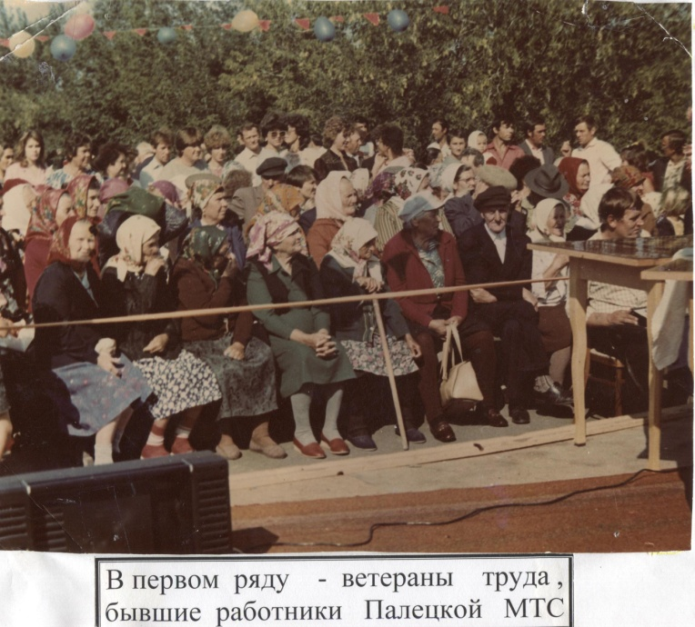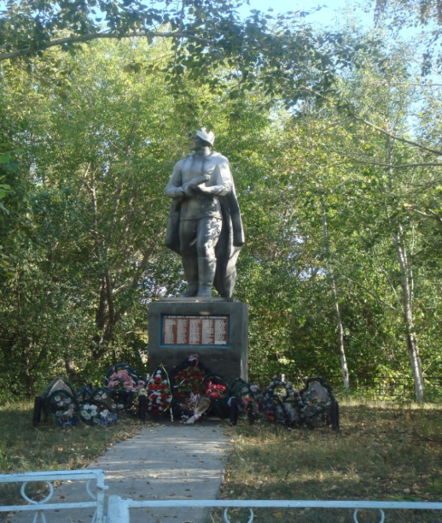

Было очень трудно - не хватало скота, машин, приходилось пахать землю коровами. В школе не хватало топлива, чернила делали из сажи, писали в тетрадях, сделанных из газетной бумаги. Но все трудности, их преодоления, успех - это были удары по врагу. Районная газета - «Коллективный труд» (Палецкое тогда было Карасукского района) писала: «Уборка - самая страдная пора в колхозе. Трудно кому - либо из колхозников в такое время усидеть дома, когда Красная Армия беспощадно громит гитлеровских захватчиков, а мы, колхозники должны неустанно помогать ей, бить врага своим самоотверженным трудом на уборке урожая. С напряжением всех сил нужно потрудиться, чтобы убрать его в срок и без малейших потерь». Славными делами ответили колхозники Палецкого Сельсовета на обращение колхозников сельхоз. артели ВЦИК Рубцовского района. Косовица ржи была проведена на площади 230 га., 1500 пудов зерна отгрузили на государственный заготовительный пункт в этот день колхозы Палецкого с. совета, выполняя первую заповедь перед страной и фронтом. В 1944г.

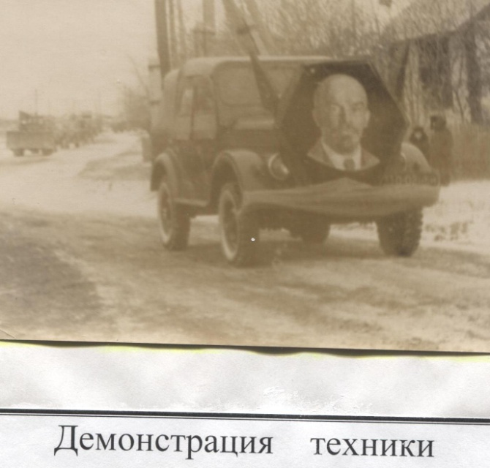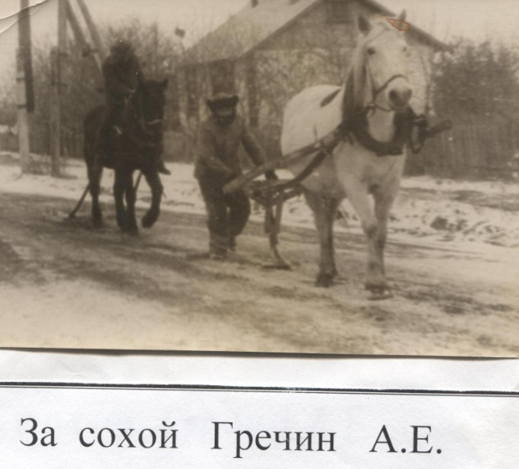

Колхоз «Красноармеец» - (председатель Камалитдинов), успешно закончил уборку и собрал богатейший урожай, сдав государству 1200 пудов ржи. Так совместными усилиями фронта и тыла была завоёвана долгожданная Победа.

Отгремели салюты в честь Победы, и многие односельчане вернулись к мирному труду. Большинство из них были награждены правительственными наградами за храбрость и отвагу, проявленные в боях с фашизмом. Это: Степаненко М.В., Котиков И.П., Сарапулов В.Ф., Копыл И.П., Куприянов М.А., Максютенко К.И., Иванов М.И., и другие. И после войны эти люди отважно трудились в нашем селе - передовики производства, слесарь Копыл И.П., Попов Е.А., Заслуженный механизатор с/х Севрюков П.Е., участник парада Победы в Москве на Красной площади в 1945г. - Иванов М.И. и другие. Отгремели тревожные дни войны. Снова советские люди приступили к мирному труду. Но имена тех, кто погиб в боях за Родину в селе не забыли. В 1975 году в центре села Палецкого открыт памятник погибшим в боях на фронтах Великой Отечественной войны. Около него посажены цветы пионерами села, возложены венки к подножью, там, у памятника пионеры села проводят свои сборы, митинги. Ежегодно 9 мая собираются все жители села, чтобы почтить память погибшим воинам.

В 1957году 20 марта на базе колхозов - «Гигант», имени К.Маркса, имени Хрущева, имени Мичурина, фермы №2 совхоза «Овцевод» и Палецкой МТС, был организован Палецкий совхоз. Итого почти 70 тысяч гектаров угодий, 11 сел, 9 хуторов входили в его состав при образовании. В колхозе была пар.ячейка, но с образованием совхоза организовалась парторганизация в селе. Первым директором совхоза был Козырев, его сменил Микляев А К., затем директором был (с1960г) Максютенко К.И. Долго руководил совхозом Шиян Михаил Павлович, ( с 1969 - 1981). В наследство от артелей, совхоз получил - 54 трактора, 51 комбайн, 68 плугов, 11 силосных комбайнов, 64 культиватора.

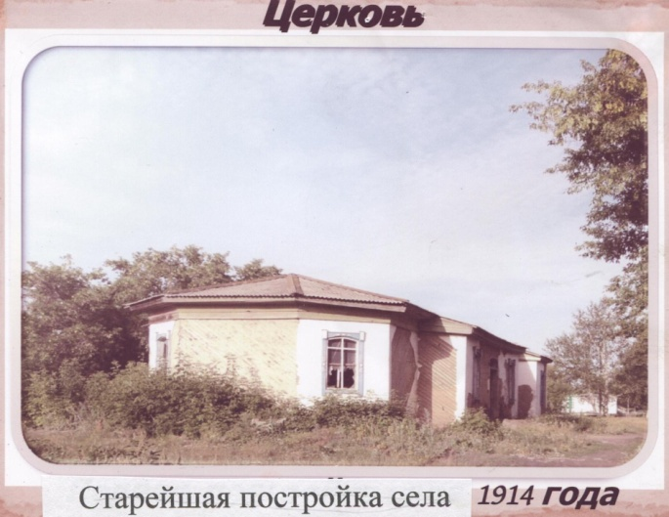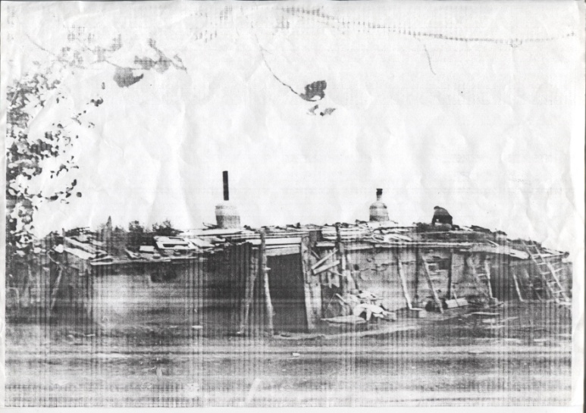

Самый старый дом в с.Палецкое по ул.Береговая

Весь имеющийся скот разместили в примитивных, плохо оборудованных помещениях. Не хватало кормов, организация труда велась по старинке, в таких условиях хорошей продуктивности нельзя было ожидать. Перед тружениками вновь стояла неотложная задача - поднять хозяйство на высокий уровень, сделать его высокодоходным. Для этого нужно было на всех участках производства улучшить организацию труда, изменить отношение к земле, общественному животноводству, труду. Для этого приложили свои усилия все специалисты, руководители, хлеборобы и животноводы. Трудности?! Да. Они встречались на каждом шагу, и люди упорно преодолевали их, и шли к намеченным рубежам. Много изменилось в жизни совхоза и его тружеников. Построено 11 добротных коровников, 7 телятников, 4 свинарника, 5 кошар, 3 электростанции и многие другие объекты. Механизация прочно вошла во все отрасли хозяйства. На смену ручному труду всё шире приходит механизация. Из года в год увеличивается производство с/х продукции. И это закономерно. Улучшилось оснащение хозяйства техникой, изменились условия труда, отношение людей к труду. Если в 1957 году совхоз продал гос-ву 24387 ц. зерна, 12733 ц. молока, 2877ц. мяса, то в 1966г. Страна получилаот совхоза 61583 ц. зерна, 32196 ц. молока, 3755 ц. мяса. Итоги работы 1966года показали, как далеко шагнул совхоз в подъёме экономики. Только от реализации зерна, хозяйство получило прибыль в сумме 60 тыс. рублей. Славно потрудились и животноводы, от реализации молока было получено более 78 тыс. рублей прибыли. Хороших результатов в труде добились и механизаторы - СеврюковП.Е., Эрдли Э., Михайлец В.. Идя на встречу 50 -летию Советской власти, труженики села много вкладывали сил и энергии в работу, чтобы юбилейный год ознаменовать новыми трудовыми успехами. Для Палецких коммунистов нет такого участка, где бы, они не принимали активного участия в работе. В настоящее время среди полеводов насчитывается44 коммуниста, 30 человек трудится в животноводстве. В других организациях коммунисты проявляют себя настоящими организаторами в делах. В совхозе 9 парторганизаций, во главе их стоят опытные коммунисты, способные решать любые вопросы - Гордусенко В.Б., (Партгруппа автопарка) и др. Секретарём парторганизации совхоза был Барило Н.П. В Палецком много хороших тружеников - коммунистов и беспартийных, они трудятся на самых различных участках. Это старые коммунисты - Воронцова, Мащенко, молодые коммунисты. Доярка Бунина Е.Г. занесена в книгу Почета Палецкого совхоза, была направлена на ВДНХ в г. Москву. Передовиками совхозного производства были - столяр Сарапулов В.Ф., слесарь РТМ Карпенко Ф.И., тракторист Севрюков П.Е., бригадир тракторной бригады Карпенко И.И, чабан Пономаренко А.П. и многие другие. Большое внимание уделяется и жилищному строительству. Только в 1966году в строй введено 1336м 2 жилья, не малая часть в Палецком. Палецкое - старое село, но за последние годы оно сильно изменилось, добротные дома, средняя школа, контора, интернат, больница, столовая, аптека, магазины, почта, ДК, молочный пункт и целый животноводческий городок. В сельский быт вошел газ, подключено село к госсети, оно будет получать круглосуточно электроэнергию, проведен водопровод. К 50- летию Советской власти в г. Карасуке построена телевизионная вышка, в Палецком появляются телевизоры, проведена телефонизация в селе. Около 80 селян приобрелимотоциклы и машины, в квартирах появились радиоприемники, удобная мебель. В селе появляются отличные дома, детский сад и ясли, есть школьный интернат с удобными комнатами и столовой. Жизненный уровень трудящихся рос с каждым годом. Когда в Палецком загораются огни, в новом ДК собирается молодежь, пожилые люди, все, кто любит петь и танцевать. 1972 год в истории хозяйств был самым знаменательным. Получена набольшая урожайность зерновых - 20 ц. с гектара, совхоз сдал государству свыше 100 ООО центнеров зерна. На полях трудятся трудовые династии, известные не только в районе, но и в области - Придворовы, Михайлец, Тверитневы, Севрюковы, Процко и др.

В конце 70 -х годов Палецкий совхоз, как самое крупное хозяйство в районе реорганизуется, и создаются на его основе 2 хозяйства - Лепокуровский совхоз(с Лепокурово), и Палецкий (с. Палецкое, с.Осинники, с.Владимировка, с.Большие Луки, с.Красный Остров).

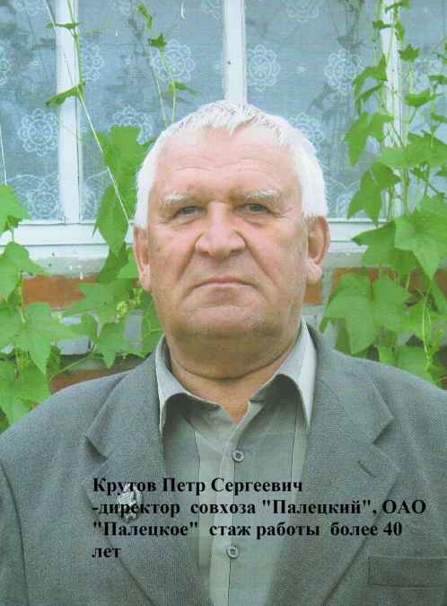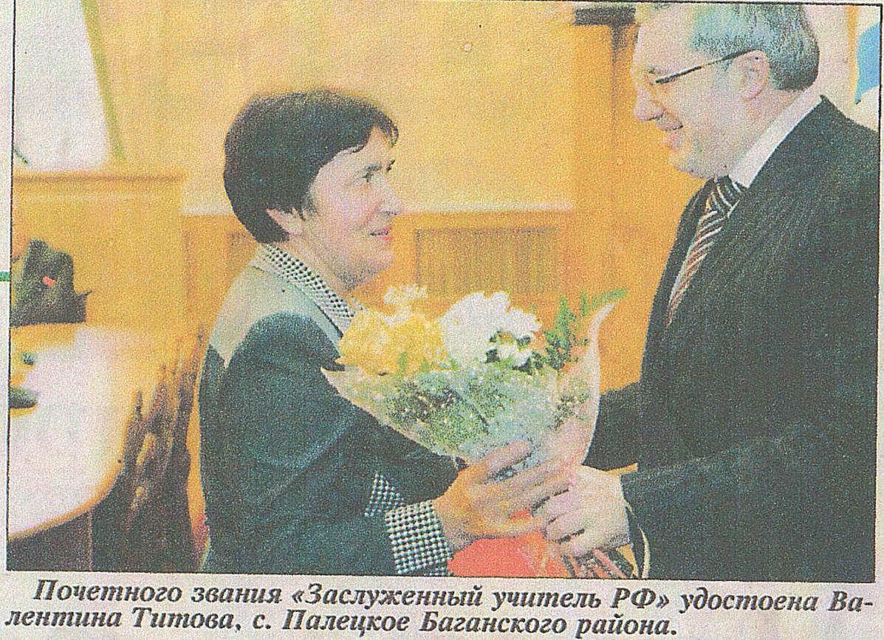

Специализацией Лепокуровского с-за становится производство мяса, Палецкого - производство мяса, молока, зерна.

С изменением государственной политики в области сельского строительства и приходом к руководству в совхоз Крутого П.С, начинается строительный бум в селе. Возводятся новые животноводческие помещения, жилые дома, объекты социально - культурного быта, за 2 десятилетия на территории муниципального образования на треть обновляется жилой фонд, появляется новая больница. В селе появляется дорога с твердым покрытием . Укрепляется материальная база совхоза, приобретается новая зерноуборочная техника, автобусы, грузовой автотранспорт и др. Такие приобретения и такой задел в 80-х годах позволил совхозу пережить трудные 90 -е годы.

К сожалению 90-е годы оставили даже не след, а целую борозду в истории села. В поисках стабильной жизни, определенности, хороших заработков, много работоспособных селян покидают родные края, отправляясь в город.

После руководства Крутова П.С. совхоз Палецкий претерпел реорганизацию, перешел к инвесторам и переименован в АО«Палецкое - Агро», к сожалению сейчас АО находится в стадии банкротства, но село продолжает жить, в нем живут прекрасные люди, работящие, трудолюбивые. Создаются семьи, рождаются и растут дети, проводятся праздники.

Нам есть , что беречь и есть ,кем гордится :

Пиструга Людмила Алексеевна- Заслуженный работник культуры РФ, внесена в «Золотую книгу культуры Новосибирской области».

Титова Валентина Павловна- Заслуженный учитель РФ, отмечена грамотами Министерства образования РФ и почётными званиями: «Старший учитель», «Отличник народного просвещения» присуждена премия главы администрации Новосибирской области «Лучший педагогический работник»

Момот Михаил Ефремович- заслуженный работник сельского хозяйства РСФСР,«Ударник девятой пятилетки»,«К 100 - летию со дня рождения В.И.Ленина»,«Орден Трудового Красного Знамени», «Медаль Ветеран Труда»

Крутов Петр Сергеевич - Заслуженный работник сельского хозяйства РСФСР

Кулыбо Иосиф Арсентьевич- заслуженный ветврач РСФСР

Вермиенко Александр Илларионович- Заслуженный экономист РСФСР,Награжден знаком « Ударник 11 пятилетки»-1982 год, юбилейной медалью «За доблестный труд».

Севрюков Петр Ефимович –заслуженный механизатор РСФСР

Шурхай Николай Владимирович – орден «Знак почета»,медаль «за трудовую доблесть», медаль «За трудовое отличие», бронзовая и серебренная медаль «За достигнутые успехи в развитии народного хозяйства СССР»

**Село Осинники.**

Из архивной справки : «Населенный пункт село Осинники ( до 1957 года в селе была расположена ферма №2 совхоза «Овцевод», поэтому имеет место прочтения наименования населенного пункта в отдельных документах как «ферма №2»).» .

Имелась школа 1 ступени, маслозавод.

Год возникновения:1840 год

Число хозяйств по переписи 1926 года -122

Население по переписи 1926 года мужчин 276, женщин-329.

Какая либо информация по селу Осинники не сохранена , поэтому ссылаемся на воспоминания старожил.

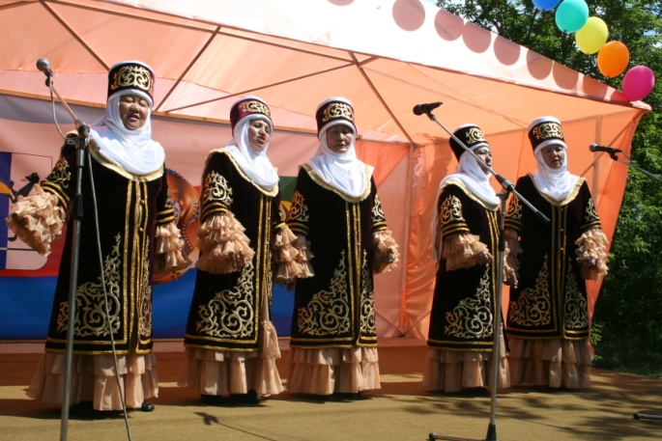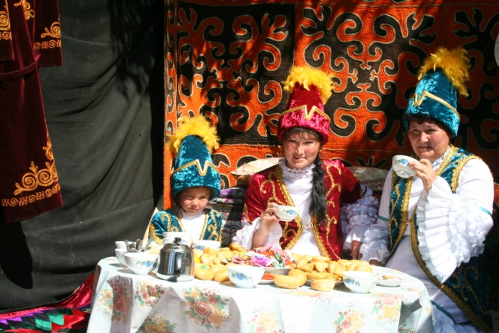

Со слов Малковой Валентины Илларионовны :

«Наша деревня образовалась в 1930 году. Мой отец, Немков Илларион Ильич , был одним из первых жителей села Осинники. Деревянные дома разбирали в селе Лепокурово и собирали здесь, это были всего две комнатки. Первыми жителями нашей деревни были Рудаковы (приехали из села Лепокурово) , Черненко (приехали из Ирбизино) ,Копоненко (приехали из села Лотошное ), Квитко ( тоже из села Ирбизино).Когда открыли клуб , это было целое событие. Молодежи было очень много . В кино ходили прямо с молокозавода , сдадим молоко и с ведрами заходили в клуб, где показывали кино. Бывало и такое , что все места заняты , и мы садились прямо на пол. В клубе были баян и гармошка, а гармонистами были Севрюков Юра , Зенков Иван , Иванов Володя и Ликиров Алексей . А Каскатаев Александр играл на баяне. Он и в город Новосибирск ездил выступать , а после этого выступления его пригласили в город Москву , там он занял призовое место и привез диплом . А танцевали мы вальс, плясовую, пели частушки . Это уже намного позже Малков Саша принес в клуб патифон. Еще в клубе были балалайка и гитара .»

21 июля 2007 года в селе Осинники на базе Осинниковского сельского клуба создан Центр казахской культуры имени Абая.

**Село Владимировка.**

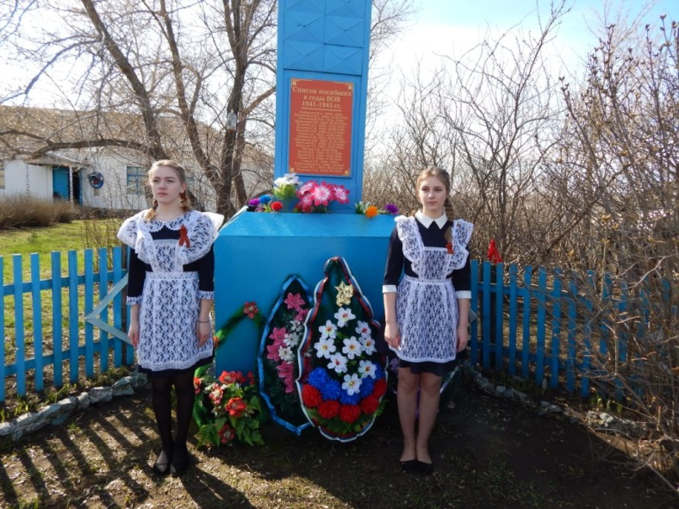

Село Владимировка образовалось в 1925 году. Первыми переселенцами были переселенцы из Новоключей. Первое поселение состояло из 25 семей. Называлось оно Тоболихой, по имени казаха, который поселился здесь одним из первых. Местность здесь была благоприятной для развития земледелия и животноводства. В 1929 году образовался колхоз «Красный путиловец». Первым председателем колхоза был Мишнев. В это же время с. Тоболиха было переименовано во Владимировку в честь В.И.Ленина. Фамилии: Ставровы, Никулины, Лущенко, Панины, Белоусовы, Обуховы, Михайлец, Поридворовы, Кулинич, Осияновы стояли у истоков рождения села. Из потомков в данное время проживают, сын Петра Панина -Панин Николай Петрович. Осияновы Владимир и его сестра Гусева Екатерина. Остались потому что здесь их корни, отцы и деды.

**Село Большие Луки.**

Село Большие Луки образовалось в1905 году в результате переселения жителей западной части Росси в Сибирь.Первыми его жителями были Рубежанский Максим и Попенко Степан.Своё название населённый пункт получил от больших изгибов реки вокруг села в виде дуг лука. Одним из первых поселенцев были Мария Корянина, Яков Гарбуз, Пётр Батурин, Данил Попенко, Макар Лысенко. Постепенно село разрасталась. Согласно переписи населения в 1926 году в нём значилось 115 хозяйств с населением 565 человек, в том числе 290 мужчин и 275 женщин, а также школа первой ступени. Преобладающая национальность – украинцы. Село относилось к Кулундинскому сельсовету Черно-Курьинского района. В 1931 году здесь образовался колхоз, а его первым председателем был Киба С.А., а позже стал Алексей Сергеевич Домненко.В состав Андреевского района село вошло в 1946 году.Было село Карасукского района , а в 1964 году стало Баганского района.

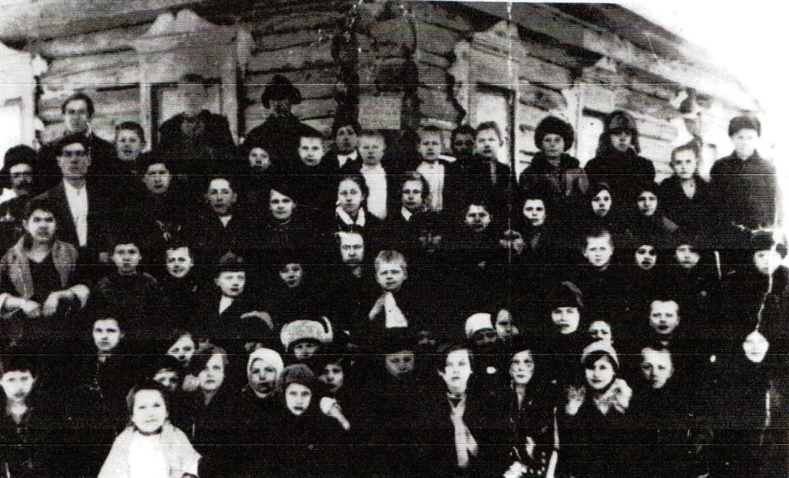

Первыми жителями села были Рубежанские и Попенко В начале ХХ века продолжалось заселение Сибири переселенцами из Белоруссии и Украины, а так же из других европейских стран с «Рассеи», как говорили они сами. Свои жилища люди располагали вблизи рек и лесов, а также неподалёку от пахотных земель.

Крестьянское население на юге западной Сибири появилось в результате приезда «беженцев». Их продолжали привлекать земли по слухам свободные, плодородные и вольная жизнь. Многие семьи, одинокие многодетные женщины со своими голодающими детьми вынуждены были покидать свои родные места и отправиться на поиски свободных земель позволяющим трудом прокормиться. Люди хлынули за Урал в надежде хоть как-то жить, не голодать. У многих жён мужья отправились через океан, в Америку, на заработки. Так Юрковский Тихон работал в шахте, сумел заработать некоторую сумму денег. Он пересылал их в Россию- своей семье на обзаведение на новом месте хозяйством и на пропитание жене Евгении и своим пяти сыновьям: Якову, Антону, Николаю, Григорию и Андрею, поселившимся в селе после тяжёлой, длительной дороги с голодовками, милостынями, желанием добраться, выжить и устроить себе жилище, найти работу. По рассказам Юрковского Николая Тихоновича идти, добираться на попутных подвозах, пешком, да ещё с маленьким Андреем на руках, было действительно тяжело. Кормить его было нечем и он плакал от жажды, болей в животике, от изнуряющей жары днём и от холода по ночам, когда Андрейка на время успокоился , уснул, решили оставить его спящим, в надежде, что кто-нибудь сжалится и подберёт малыша. Но, пройдя несколько шагов, заливаясь слезами, вернулись, подняли крохотного малыша и уже не расставались с ним, ни на минуту, решив, что если и придётся умереть, то всем вместе. Питались колосками, кореньями рогозы, ягодами, ловили рыбу во время отдыха, варили уху, так и добрались в с.Большие Луки. Присланные деньги мать истратила на покупку сатина, ситца, парни сами сшили себе шаровары, рубашки, охотились на дичь, которой в то время было видимо-невидимо, рыбачили, изготовили орудия для обработки земли, батрачили у дяди Александра, построили себе землянку и в ней жили. Позже построили саманную хату, сделали печь, которую, как и все в деревне отапливали камышом, лозой, кизяком, сухой травой и ветками.

Трудно жилось многим семьям.

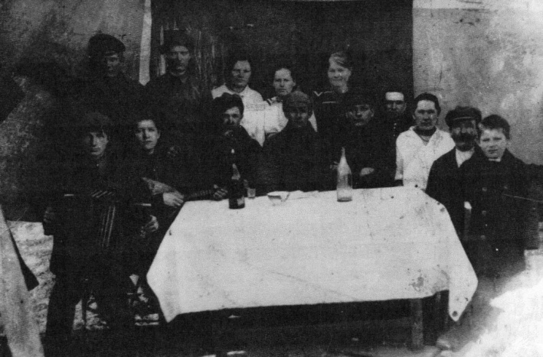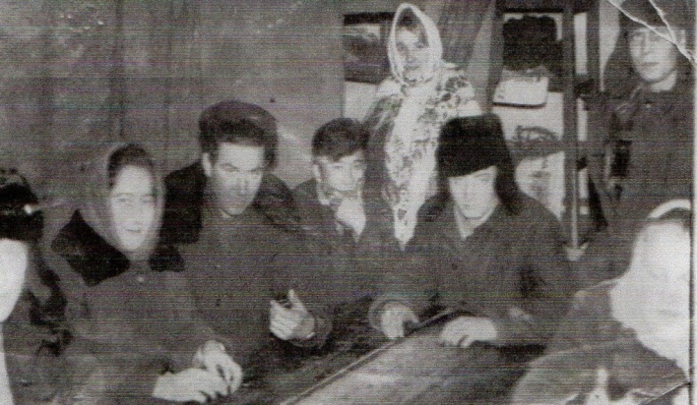

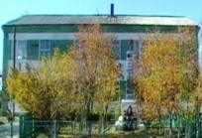

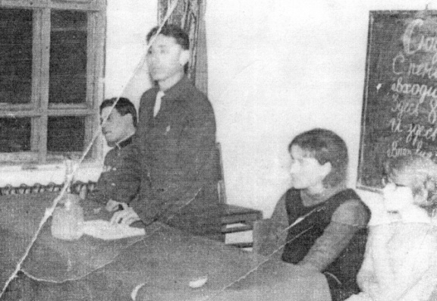 Большелуковская школа и обелиск участникам ВОВ, 2010 г

Во многим семьям переселенцев, главным занятием было земледелие. Русские владели более высокой культурой земледелия. Ранней весной ещё далеко до рассвета, запрягали волов, выезжали в поле на свои «наделы», пахали землю. Пахали деревянной сохой с железным наконечником-сошником. Сразу же сеяли, в основном рожь, пшеницу, овёс, мак, подсолнечник. Сеяли ещё лён и коноплю. На огородах выращивали овощи: лук, чеснок, морковь, капуста, репу, огурцы.

Осенью собирали урожай. Из рыжика и подсолнечника били масло, запах, которого ощущался на всю округу. Рожь и пшеницу обмолачивали цепами, размалывали жерновами на муку и пекли хлеб, добавляя лебеду. На берегу реки была построена ветряная мельница, ею тоже пользовались для размола зерна. Часть зерна продавали.

Важнейшей отраслью хозяйства было животноводство. Для него семьи заготавливали сено. Косили вручную, косами-литовками. Заготовкой сена были заняты, и стар и мал. Животноводство давало тягловую силу для возделывания полей, перевозки грузов, обеспечивало мясом и молоком, кожей и шерстью. Содержание скота дорого обходилось населению, холодные зимы, гололедицы, снежные заносы, недостаток корма приводили к заболеваниям и массовому падежу скота. Поэтому народ голодовал, жило население очень бедно.

Большим подспорьем оставалась рыбная ловля, охота, земледелие. Высевали только быстро зреющие злаки.

Жители села умели выделывать шкуры животных, овчины опарой, квасили их в деревянных бочках, запах кислоты долго держался в помещениях, потом шкуры стирали, отмокали, сушили, хорошо разминали, снимали мездру, красили и шили шубы, полушубки, шапки, тулупы... Мастером по пошиву таких вещей был Домненко Пётр. Вся деревня делала ему заказы. Долгие годы до самых 60-х годов этот промысел был источником дохода этой семьи. А вот из шерсти катали валенки в семье Кудинова Василия. Их дом и пимокатня стояли на берегу реки недалеко от моста и нынешней конюшни. Валенки пользовались огромным спросом и их катали в неограниченном количестве, а сырья для этой цели хватало. Селяне заказывали валенки для работы и для праздников, по праздникам носили так называемые валенки-чёсанки.

Женщины пряли шерсть, лён из пряжи вязали рукавицы, носки, много пряжи готовили для изготовления половиков, ряден, используемых вместо одеял и даже ковров. Нитки для этих целей окрашивали, сматывали в клубки и потом, когда пряжи, было, достаточно устанавливали обычно в передней комнате большой ткацкий верстак и начинали ткать, процесс был длительным, так как света тогда ещё не было, а зимой темнело рано. С появлением керосина и линейных ламп,которые, давали значительно больше света, ткать можно было до поздней ночи.

Вечерами в домах люди собирались на вечёрки: одни вязали сети, другие вязали спицами рукавицы или носки, третьи вязали крючком, многие вышивали крестиком или гладью сорочки, наволочки или рушники. Во время работы пели протяжные заунывные песни иногда под гармонь, иногда под баян такие инструменты в деревне были. Учились играть друг у друга, гармонистов в селе было достаточно. Если на вечеринке звучала плясовая музыка, то работа откладывалась, и начинались пляски до утра, исполнялись плясовые с частушками припевками, притопами и прихлопами, использовали бубен, ложки. Танцевали польку, краковяк, танго, фокстрот и, конечно же, вальс. Молодёжь играла в игры: «Вы поедете на бал?», «Фантики», «В пустое место с ремнём».

7 декабря 1927 года начала работу первая школа в селе, размещалась она в старом амбаре. В школу пришли дети разного возраста от 7до16 лет. Когда учились первые ученики в школу ходили те, кто по богаче. В 30 - е годы ученики стали вступать в пионеры, хотя жители села это не приветствовали.

С началом воины в колхоз приехал новый председатель и организовал строительство новой школы. В 1954 году была построена новая школа в каждом классе стояла печь - буржуйка, в классах появились новые парты, и дети сидели теперь по двое, а не по 6 человек как это было раньше, за длинным столом и на скамье. В селе обучались не только местные дети, но и дети из близ лежащих деревень.

В 1931 году в селе образовали колхоз имени Хрущева. Первый председателем был Домненко А. С..Трудно было организовать колхоз. Нужно было отдать лошадь, корову. Созданию мешали кулаки, но цель была достигнута. Когда появилось село, магазина долгое время не было. На дому торговал Батурин Ф. П. он был грамотным и хорошо считал, и поэтому торговлю доверили ему. Первый магазин начали строить в 1939 году. К 1941 году строительство было закончено. Товара было мало, а вовремя ВОВ магазин был вовсе закрыт. После войны продавцы менялись. Торговала Мария Терчева, Котиков Иван Петрович. В1948 году магазин приняла Хохленко Анастасия Степановна, она торговала 11 лет. После нее продавцы часто менялись. Позднее, в 1976 году в магазин пришла Батурина Валентина Игнатьевна, Плотникова Мария Петровна. Старое здание магазина не могло вмещать большое количество товара, поэтому, позднее было построено новое здание - просторное, большое и светлое. Магазин был полон разнообразными товарами. Но, после распада СССР все кардинально переменилось. Товары стали исчезать с прилавков очень быстро, а новых поставок, практически не было. А когда в магазин что - то привозили, то люди вынуждены были, заняв очередь с вечера, стоять всю ночь, чтобы купить какую-то вещь, при чем, только одну. Продавцам было очень непросто - надо было разделить малое количество товара между немалым населением села. Чтобы каждый житель получил хоть самую малость, продукты делили буквально по граммам: общее количество - на число жителей. Такое положение было не только у нас в селе - вся страна переживала огромные трудности. Постепенно положение с продуктами и товарами улучшилось. Но РАЙПО и сегодня испытывает проблемы с развитием торговли в малых селах.

В настоящий момент в селе работает только один магазин на дому Сергазинов Александр Кабулкаирович.

Сельский клуб был открыт ещё до войны. Здание было построено из камыша и брёвен. Оно состояло из одной длиной комнаты с возвышением для сцены. Вечерами в клубе собиралось много народа: посмотреть фильм, потанцевать. Когда демонстрировали фильм, то собиралось много народа, клуб был забит до отказа, сидели не только на длинных скамьях, но и на полу.

Люди с удовольствием участвовали в самодеятельности. Много пели, концерты обычно показывали не только в клубе, но и выезжали в соседние села. Ничто не могло сорвать концерт: ни холод, ни дождь. Добирались обычно артисты на тракторе в вагончике или просто на прицепной телеге. Были случаи, когда артисты сами расчищали себе дорогу от снега или вытаскивали телегу из грязи.

В настоящее время активность жителей села к, сожалению, не является большим примером для молодежи. Тем не менее, в сельском клубе проводятся праздники, концерты. Наиболее активные жители села принимают участие в районных конкурсах и смотрах, занимают часто призовые места. На фронт из села ушли 160 человек. Многие из них дошли до Победы, а многие сложили головы на полях сражений.

Так Наральчук Захар Григорьевич часто вспоминал как они в 1941 году вместе с Домненко Иваном, Гвалт Александром Сергеевичем, воевали под Москвой. Было очень тяжело, так как не хватало оружия, снарядов, трещали морозы, свистели вьюги, было голодно и холодно, а воевать приходилось в любую погоду. Однажды у них на глазах на конной подводе вёз кухню Домненко Иван Сергеевич: «Кухня, братцы, кухня! »- кричал он, но тут шальная пуля попала ему прямо в живот - все внутренности вывалились и наматывались прямо на колёса телеги. Лошадь продолжала бежать, а когда остановилась, все увидели, что Иван Сергеевич уже мёртв.

Рубежанская Мария Павловна часто рассказывала, как всю войну был в разведке Балюк Михаил, который погиб за 4 дня до дня до Победы, а она его ждала всю войну.

Многие сельчане погибли уже в первый год войны. Многие пропали без вести. Семьи ждали своих родителей, братьев и сестёр и скупые строчки треугольных писем читали всем селом: понять не могли, что значит, без вести и от этого было ещё обидней и горче. Не было в селе такой семьи, которой не коснулась, бы война.

Когда появилось в селе кино - особенно документальное, когда люди увидели воочию шквал огня, дыма, столбы от взрывов из земли, снарядов, человеческих тел - Сибина Мария Петровна сказала: «Тыпер я знаю шо такэ без вести: усё горыть и зимля и нэбо ,дэ ж там можно кого найти!»

Много о своём селе рассказывала Шурхай Екатерина Игнатьевна.

В школе есть магнитофонная запись ее встречи с учениками, где она рассказала, как они ходили в школу без книг, тетрадей, не было обуви, одежды, а если сошьют кофту и юбку, то некоторые дети выворачивали её наизнанку и так ходили на уроки, чтобы наряд не замазался. В годы войны ей вместе с подружками пришлось научиться ездить на тракторе. Трактористками также были Вермиенко Анна, Кибекина Галина. Сил было мало, сноровки не хватало, если, случалась поломка, то открутить гайку не было никаких сил. Сидели и плакали от досады и горя. Плохо закрученная деталь однажды отлетела и больно ранила руку, повредив кость. Очень трудно было пахать и сеять. О своей жизни в военные годы рассказывали многие коренные жители села: В.И. Домненко, Т.Я.Кудинова, В.И.Батурина, Г.И. Домненко, В.В.Гриненко. Отцы ушли на фронт, матери остались с детьми. Семьи, в большинстве, были многодетные. Из-за отсутствия обуви, одежды многие не могли ходить в школу. Многие ходили в школу босиком, или в деревянных ботинках, внутрь которых напихивали солому, чтобы было теплее. Часто в семье была только одна пара обуви, которую одевала мать, чтобы идти на работу. А если мать заболела, то для семьи это было равносильно смерти. Были случаи, когда дети оставались сиротами. Но они находили приют в семьях родственников, а иногда, если родных не было, то и в совершенно чужих семьях. Люди голодали, случалось, когда от голода умирали и взрослые и дети. В семье Кибекиной Матрены Дмитриевны от голода чуть не умер один из сыновей Николай. Совсем обессилев, он уже не мог двигаться. Тело распухло, он умирал на глазах у остальных детей. Но мать сумела спасти своего ребенка. Тайком, пряча от всех, она несколько раз приносила домой маленькую бутылочку с молоком, и с трудом разжимая зубы умирающему сыну, вливала эти граммы молока ему в рот. Голод заставлял, есть все, что только можно. Однажды голодные дети поймали кота, сварили его и съели все, до последней капли. После того, как убирали хлеб, на поле, ночью, прячась, дети собирали колоски, чтобы мать могла сварить какую-нибудь кашу или похлебку. Голод, желание накормить близких, пересиливали страх быть пойманным, заставляли переплывать через речку, по которой туда-сюда шныряли ондатры и собирать на ощупь драгоценные колоски.

От нищеты, голода в годы войны умер учитель, который работал в селе. К, сожалению, имя, фамилию работавшего тогда в школе учителя никто не помнит. Но люди в селе часто вспоминали о нем, говорили о его тяжелом труде, о страшной бедности, нищете, о голодных и холодных днях его жизни, о том, что не было у учителя добротной одежды. Вся его одежда была штопана - перештопана, и уже никакому ремонту не подлежала. Человек, несущий знания в массы людей, донельзя бедный, оборванный, умер в войну. Селяне схоронили его на кладбище, по словам Марии Никифоровой, совершенно голым. Женщины прикрыли тело тряпицей, сами сбили гроб, отнесли на руках на кладбище, выкопали яму, а потом поставили крест. Перекладина креста давно отвалилась, но основа креста стоит и теперь, как память о человеке, который, несмотря на все невзгоды, жил, работал, обучал людей грамоте и чтению.

В годы войны работали и взрослые, и дети. А когда закончилась война, все были в поле. Ещё издалека увидели, что кто-то бежит по пахоте и кричит. Увидели, что это Маня Сибина, а она подбежала, упала, сказать ничего не может. Потом поняли, что война закончилась, покидали ключи, запчасти и бегом в деревню. Счастью не было предела. Все надеялись поскорее увидеть дома своих дорогих людей. Но не все мужчины, ушедшие на фронт, вернулись домой. В списке погибших и пропавших без вести 51 человек. Это те, кто отдал в борьбе с врагом самое дорогое - свою жизнь ради жизни на земле. В 1957 году был образован Палецкий совхоз и Большие Луки стали его частью - фермой № 5.Первым управляющим был Переверзев Николай. В связи с тяжелым положением АО «Палецкое -Агро» ферма №5 прекратило свою деятельность (2015 г.) На сегодняшний день 2019 год в с.Большие Луки работает 1 ФАП , 1 КФХ «Сергазинов А.К.», 1 основная школа директором, которой является Батурина Марина Викторовна.

**Село Лепокурово.**

Свое название оно получило по фамилии ссыльного Лепокурова, который сначала поселился в ляге, а потом, узнав об озере, переселился на его берег. У Лепокурова было 4 сына: Федор, Кузьма, Ефим, и Иван. Постепенно село стало расти. Поселялись все новые и новые люди. Братья Лепокуровы жили между собой дружно. Один из них имел торговую лавку, другой имел мельницу , маслодельный завод. В 1899 году была произведена перепись, из которой выяснилось, что крестьянских домов в селе 77. Мужское население составляло 277 человек, а женское - 255 человек. Лепокурово располагалось на территории Барнаульского уезда, Лянинской волости, Томского губернского центра. Оно находилось в 683 верстах от уездного правления, от волостного правления в 25 верстах. В 1910-1912 гг. в село стали приезжать переселенцы с Украины, образовалась другая часть села, удаленная на 1,5 км от основного. За прописку новых хозяев чиновники брали 50 рублей и на этом сильно наживались. Особенно сильно село пополнилось в 1919 г., когда в нем насчитывалось уже 700 дворов. Село славилось земледелием и скотоводством. В селе была паровая мельница, кирпичный завод, базар, сушилка для овощей, пимокатня, гончарная мастерская, маслодельный завод, швейная артель, кожевенная мастерская.

В 1908 году возникла первая в селе школа. Учителями в ней были Алексей Гаврилович Болсун и поп Воротников.

В селе была церковь. Потом она сгорела и обряды стали проводить в молебном доме.

Село в 20-40-е годы 20 в.

Великая Октябрьская Революция пришла в Лепокурово, когда оно было довольно крупным селом. В нем насчитывалось 3000 жителей и более 700 дворов. Тогда был организован сельский совет. Активными борцами за установление советской власти были Журавлев Ефим, Маслов Иван, Сорокин Яков, Хаверь Савелий. Во время Гражданской войны многие жители села ушли в ополчение партизанского отряда. Это Шишкин Иван, Белов Гаврила, Сурначев Трифон. Партизанский штаб находился в селе 2 дня, пока шла запись в отряд. Вслед за партизанами в село ворвались колчаковцы. Они жестоко обращались с населением, но долго в селе не задержались, т.к. отступали под натиском красных.

В конце 20-х годов в селе образовалась коммуна, но существовала она недолго и вскоре распалась.

В 1928-1929 гг. началось раскулачивание. Многие жители бежали из села. В 1930 г была закончена коллективизация и образовался колхоз «Красный самолет». В колхоз входило 6 полеводческих бригад, одна животноводческая и свиноводческая фермы. Первым председателем был Савелий Хаверь. Колхоз был богат, располагал средствами. В 1931 г на общем собрании колхозников было решено строить школу, причем двухэтажную. Лес, известь, кирпич возили на лошадях из города Камень- на - Оби. На строительстве трудились все колхозники. Но полностью достроить школу не успели. Заниматься детям было негде, поэтому решили оставить ее временно одноэтажной. 1 сентября школа открыла свои двери.

В 1934 г колхоз «Красный самолет» разделился на три колхоза: «Третья пятилетка», «имени Кирова», «имени Димитрова». В селе появились трактора и машины. Труд людей стал легче. Жизнь налаживалась. И те, кто сразу не вступил в колхоз, теперь потянулись в него.

Село в войну 1941-1945гг.

Мирная жизнь была прервана Великой Отечественной войной. Почти все мужчины ушли на фронт, в селе остались старики, женщины и дети. Все тяготы труда легли на плечи колхозниц. Кроме труда на полях и фермах, они всячески старались помочь фронту. Вязали носки ,варежки, собирали теплые вещи для бойцов, подушки и одеяла для госпиталей. В селе была построена еще одна сушилка для овощей. Она тоже работала на фронт. Многие жители села не вернулись с войны.

Приближалась дата 25-летия Победы , чтобы отметить это событие более торжественно, возникла мысль поставить в центре села обелиск. В школе среди учеников был объявлен конкурс на лучший проект памятника. Победил рисунок Мищенко А. 9 мая 1967 г состоялось открытие обелиска с нанесенными на нем фамилиями погибших в войне. В Г947 г.в селе был открыт детский дом. Первых детдомовцев было 13 человек, а потом количество детей увеличилось. В 1954 г детдом закрыли. После войны из трех колхозов вновь был организован один- «Гигант». В 1957 г Лепокурово стало четвертой фермой Палецкого совхоза. Артель была ликвидирована в связи с этим многие жители уехали из села, а от огромного села осталась только третья часть. Рабочих рук не хватало, чтобы обрабатывать обширные угодья. Стало очевидно, что ферма, имеющая 6000 га посевной площади, вполне может быть отдельным совхозом.

В 1970 г 5 октября по решению районных и областных организаций на территории села Лепокурова был организован совхоз. На день организации в селе проживало 175 чел, имелось 25 тракторов, 1134 голов КРС, в том числе 490 коров, 4800 голов овец. Директором стал Максимейко Василий Михайлович.С каждым годом крепло хояйство. Увеличивалось поголовье скота, посевные площади и урожайность зерновых. В 1971 г в совхозе насчитывалось 50 тракторов,9 К-700,30 комбайнов, 20 машин. С 1981 г совхоз специализируется по откорму скота. За годы существования совхоза было построено 3 новых коровника, 5 телятников и другие животноводческие помещения. Кроме того, построены контора, РТМ, гараж, водопровод, тйдефоняая станция, детский сад, ясли, столовая, баня. Было сдано в эксплуатацию 100 квартир. Многие труженики села были награждены правительственными наградами.

В 1993 г совхоз «Лепокуровский» был преобразован в АО. Руководит АО Вересовой Михаил Степанович. За время существования АО превратилось в мощный сельскохозяйственный комплекс. Строятся производственные помещения и жилье.Увеличено поголовье скота. По надоям на корову наше хозяйство занимает третье место в области, а как сельхозпредприятие входит в десятку лучших хозяйств области. В селе проживают более 600 человек. На момент переписи 2006 года в селе насчитывалось 244 поселенческих места.

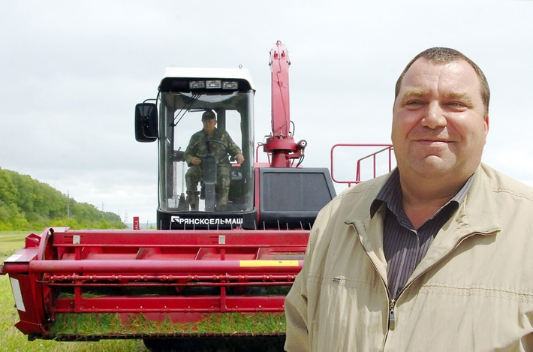

Вересовой Михаил Степанович-заслуженный работник сельского хозяйства , директор ЗАО «Лепокуровское»

В апреле 2002 года АОЗТ «Лепокуровское» переименовано ЗАО «Лепокуровское». В настоящее время строиться производственные помещения, и жильё. Увеличено поголовье скота. Производится замена малопродуктивных пород скота на высокопродуктивные породы.

В селе имеется детский сад, который был открыт 7 марта 1977 года.

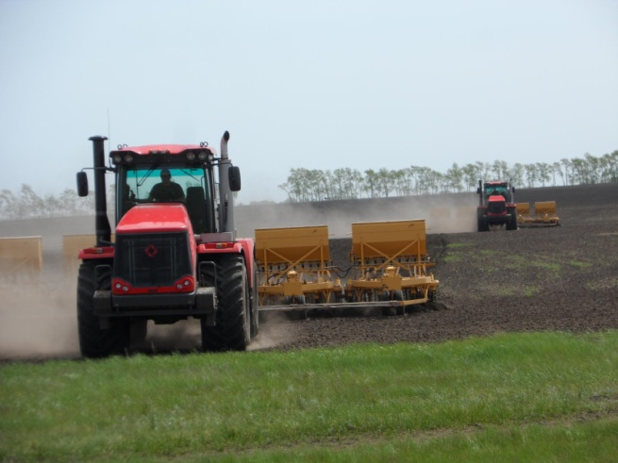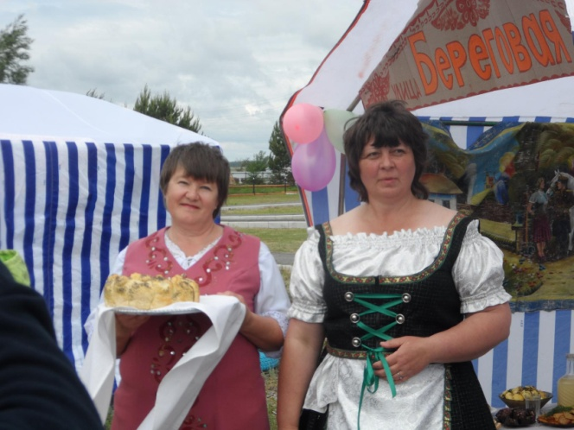

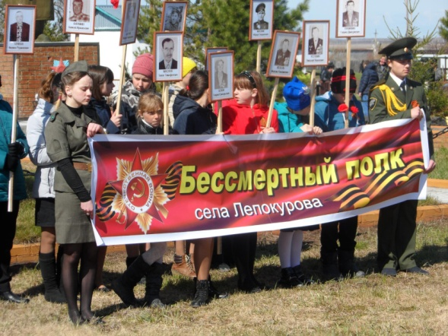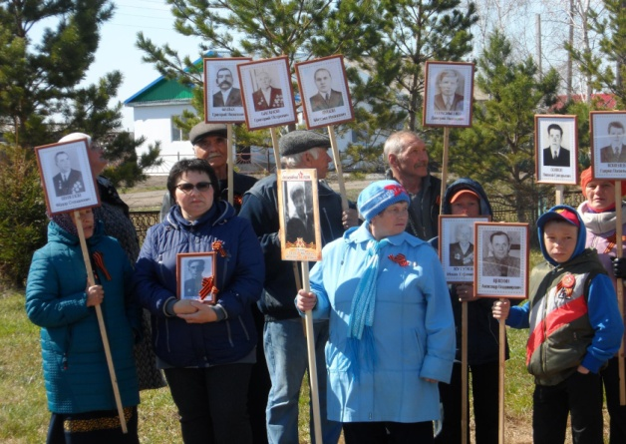

В селе действуют ФАП.

В 2005 году 9 мая в селе торжественно открыт новый памятник погибшим во время ВОВ. К сожалению, в живых остался один ветеран: Мищенко Ф.С. 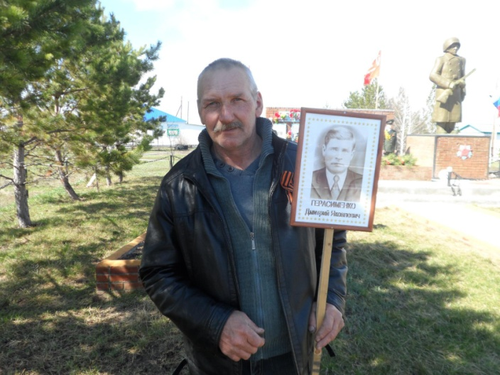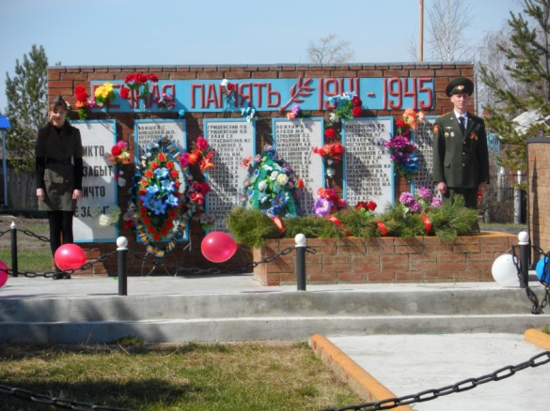

На 1 января 2018 года в селе насчитывается 600 человек.

Многие люди удостоены почестям ,а именно :

**Орденом Трудового Красного Знамени**

Максимейко Василий Михайлович

Маслик Леонид Фёдорович

Устяхин Дмитрий Яковлевич

Вейзнер Геннадий Иванович

**Медалью «За трудовую доблесть»**

Бабоха Александр Николаевич

Граков Павел Кузьмич

Илясов Пётр Константинович

Маслик Леонид Фёдорович

**Орденом «Знак почёта»**

Маслов Павел Михайлович

Пушилин Михаил Игнатьевич.

Быльева Екатерина Григорьевна

Герасименко Владимир Дмитриевич

Хрипунков Иван Иванович

**Орденом Ленина**

Морозов Анатолий Александрович

**Орденом трудовой славы II степени**

Морозов Анатолий Александрович

**Орденом трудовой славы III степени**

Борисенко Валентина Федосеевна

Малькович Валерий Дмитриевич

Морозов Анатолий Александрович

Нестеров Анатолий Романович

**Медалью «За трудовую доблесть»**

Устяхин Иван Яковлевич

**Медалью «За трудовое отличие»**

Морозов Анатолий Александрович

Пушилин Михаил Игнатьевич

Шалюпа Галина Марковна

Вейзнер А.И

Баганов В.М.

**Заслуженные механизаторы**

Бабоха Н.В

Мищенко Владимир Семенович

Морозов Анатолий Александрович

Юнблюд Ай.И

**Заслуженный экономист**

Вересовая Нина Витальевна

**Заслуженный работник сельского хозяйства**

Вересовой Михаил Степанович

**Бронзовая медаль за ВДНХ**

Морозов Анатолий Александрович

Максимейко М.Т.

**Серебренная медаль за ВДНХ**

Морозов Анатолий Александрович

**Село Красный остров.**

«Красный Остров» Травы росли по пояс, кругом озёра. Рям за огородами не был болотом, там стоял лес - росла даже клюква. В 1920 году было сильное наводнение. Вода из речки Баган между Школьной и Красной Гривой попала в рям и лес вымок и погиб, а посёлок оказался на острове. Отсюда и название. А слово «красный» было в те времена актуально.

... 1921год ... Среди бескрайних степей Кулунды краю которым пугали людей силь­ными морозами , образовалось и ро­дилось маленькое селение под назва­нием «Красный Остров». А было это так...Голодные и холодные годы граж­данской войны собрали и разбросали людей по всей необъятной террито­рии страны . В поисках лучшей доли для себя и своей семьи пошли-поехали люди.

Без удобств и комфорта лишь бы была надежда . Положили первый камень из самана в фундамент сво­его дома, самого первого дома на этой земле супруги Иван и Акулина Процко. Жители Киевской губернии, они при­ехали не одни, а со своими детьми, уже взрослыми, семейными. Было у че­ты Процко четверо сыновей Александр, Пётр, Филипп, Иван и дочь Мария.

С ними так же приехали семьи Дрозд и Карячко, но чуть позже. И так, вы­росло новое селение в шесть домов из самана, крытым камышом под коре­шок. Выжили. Образовали коммуну. Организатором и председателем ком­муны был Александр Иванович Процко. Но работал он недолго. Возвращаясь из Черно- Курьи, куда он ездил по делам, был застрелен командиром белогвардейского отряда выстрелом в грудь из нагана. Похоронен в селе Покровка. Место председателя занял брат Филипп Иванович и повёл жизнь дальше, вплоть до Великой Отечест­венной войны. В 1929 году был орга­низован колхоз, куда вступили все жители. Село Красный Остров всегда славилось своими делами и успехами. Жители этого села жили дружно и весело, очень много трудились . Добивались хороших результатов во всём.

1925года посёлок начали заселять пере­селенцы Тамбовской и других областей. В селе появились фамилии: Гладышевы, Муратовы, Стоякины, Гусевы, Тверитневы. В 1941 году прибыли немцы из Поволжья: семьи Герингер, Наам. Так село стало многонациональным. В еди­ной семье стали жить русские, немцы, казахи. Общими стали заботы. Учились, взрослели дети. Разлетались, покидая родительский дом.

В селе была ветряная мельница, зерно-молотилка с конными приводом. Каждый двор имел свой инвентарь: лобогрейку, конные грабли ,сенокосилку. Сеялок не было , сеяли вручную. Все полевые и другие работы выполнялись на лошадях и на волах. В селе особо богатых не было, но все держали скот, лошадей, рабочих валов. Шло время, люди стали зарабатывать деньги. Стали приобретать вещи , мебель. Начали строить новые дома и приобретать трактора .

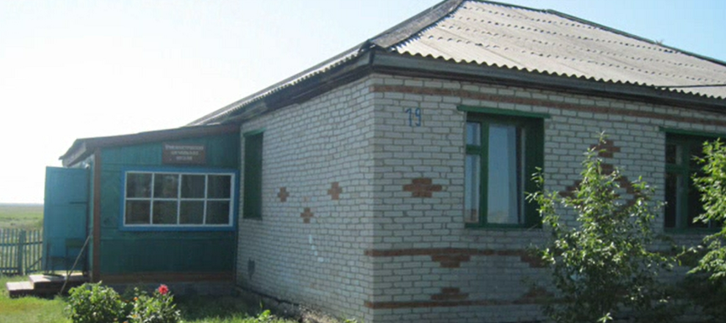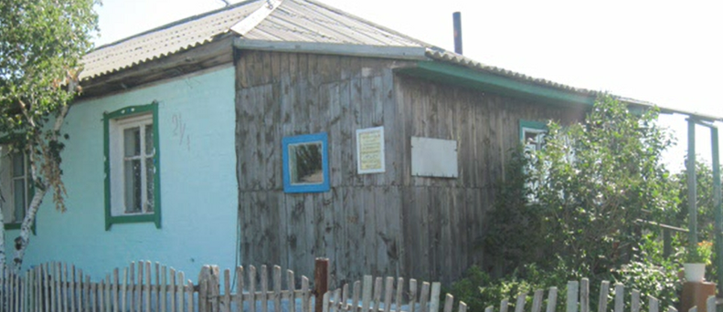

начальная Красноостровская школа, 2010г Красноостровский ФАП 2010 г

Ликвидация безграмотности ве­лась активно. Организатором этой работы был Иван Иванович Процко, организовав на дому школу (ликбез).Посещали школу взрослые и дети :учились читать и писать, решать задачи. Школу построили после коллек­тивизации, в 1932 году: строили всем селом. Первым учителем был в школе Ломиковский И.Г. .За много лет в селе Красный Остров было много учителей. Уже 20 лет в начальной школе обучает детей Герингер Галина Николаевна(2019 год)

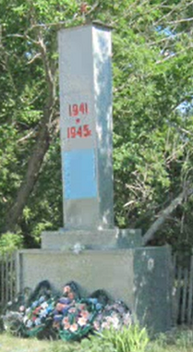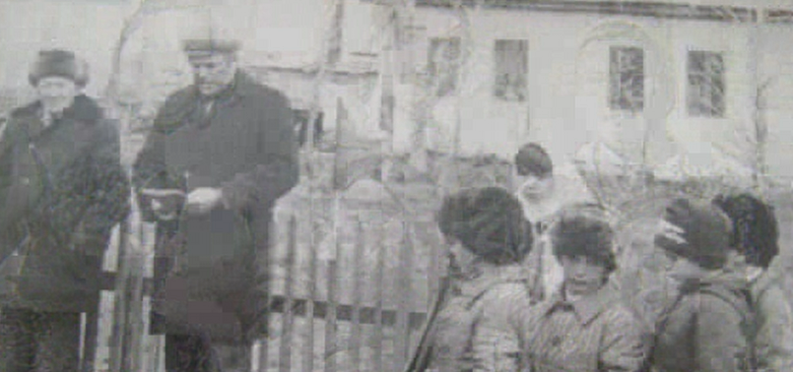

Обелиск участникам ВОВ,2011 г С лево на право Щепкин Василий Никитич-бригадир тракторной бригады Муратов Анатолий Кузьмич –управляющий фермы №4 совхоза Палецкий

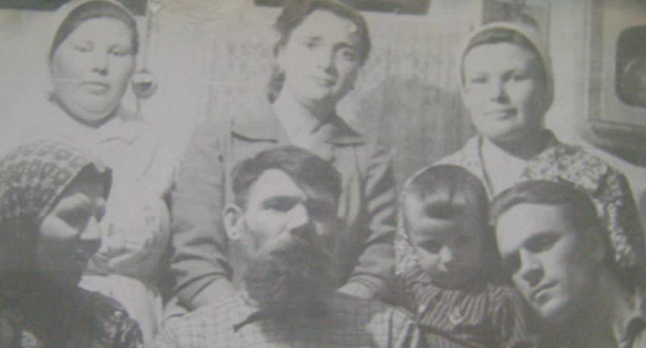

верхний ряд слево на право :Домненко Нина Никитична, Чурикова Валентина Кузьминична,Муратова Зинаида Никитична

нижний ряд : Муратова Анастасия,Гусев Никита,Муратов Вовочка,Муратов Анатолий Кузьмич

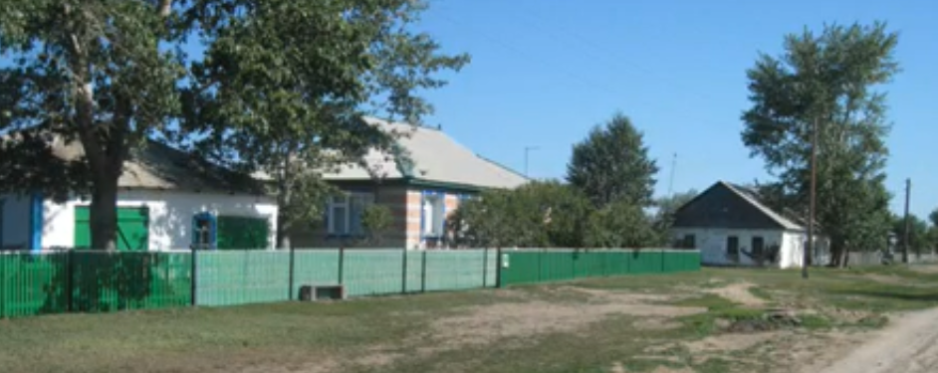

Улица Зеленая с.Красный остров усадьба Герингер Иван Ивановича и Эмалии 2010 год